SIRENE AUTOPROTEGEE 12Vcc 110dB

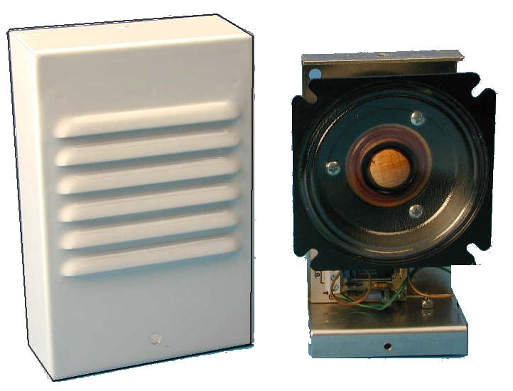
SIM = 1242
De présentation discrète, cette sirène électronique modulée complétera votre système d'alarme. Le modèle 1242 est autoprotégé avec un coffret métal.
Dimensions 95x145x47mm, poids 900gr, consommation 1A, alimentation 12Vcc, puissance sonore 110dB.
